До у ваги співробітників НТУ «Дніпровська політехніка»,
які планують вибуття у відрядження!
З 01.04.2023 року відбулися зміни в законодавстві, які вплинули на підтвердження факту перебування у відрядженні та компенсації витрат, понесених у відрядженні.
Ключове: не можна поїхати у відрядження і при цьому не надати підтвердні документи!!! У разі відсутності підтвердних документів відрядження не вважається таким!
До підтвердних документів належать:
- транспортні квитки або транспортні рахунки та багажні квитанції (у тому числі електронні квитки);
- документи, отримані від осіб, які надають послуги з розміщення та проживання фізичної особи, страхові поліси;
- документи (виписки та/або відомості з рахунку), що містять визначену законом інформацію про виконані платіжні операції за рахунком, до якого емітовані платіжні інструменти;
- документи, що підтверджують виконання операції з використанням платіжних інструментів;
- інші документи, що засвідчують вартість витрат.

Фактичне перебування у відрядженні визначається згідно з наказом про відрядження за наявності одного чи декількох документальних доказів перебування особи у відрядженні.

Тепер при купівлі електронних квитків необхідно додавати документ (виписку та/або відомості з рахунку) в електронній або паперовій формі, що містить визначену законом інформацію про виконані платіжні операції за рахунком, до якого емітований такий платіжний інструмент, тобто не можна оплатити білет карткою чоловіка/дружини/сусіда/колеги/тощо.

Звертаємо увагу, що:
- На транспортних квитках або транспортних рахунках та багажних квитанціях (у тому числі електронних квитках) – дата вибуття та прибуття має співпадати з датами початку та завершення відрядження, зазначених в наказі.
ВАЖЛИВО!!! Якщо підзвітна особа придбала квитки, використовуючи платіжний інструмент (банківська картка), то обов’язково до квитків додається виписка з карткового рахунку (як зробити виписку див. додаток 1);
- При сплаті послуг з розміщення та проживання обов’язково має бути наступний перелік документів:
- рахунок на оплату із зазначенням ПІБ того, хто проживає, термінів проживання, ціни за добу та загальної суми;
- документ про здійснення оплати – чек РРО + чек терміналу в разі, якщо оплата карткою, а також обов’язково додається виписка з карткового рахунку (як зробити виписку див. додаток 1).
Для компенсації витрат приймаються тільки фіскальні чеки (чеки РРО), які перевіряються бухгалтерією на факт їх реєстрації в податковій службі. Ніякі квитанції, виписані фізичними особами-підприємцями, прийматися не будуть.

Додаток 1

Алгоритм формування виписки
- На сайті https://next.privat24.ua/ перейти до старої версії
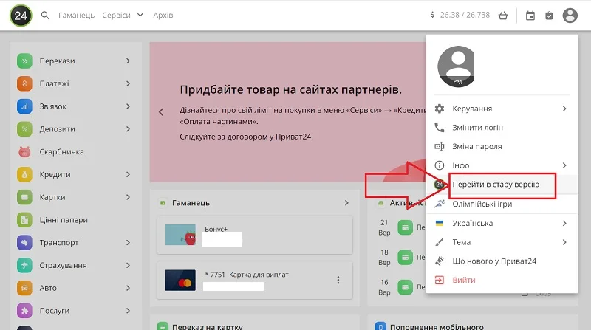

- Вкладка «Всі послуги»
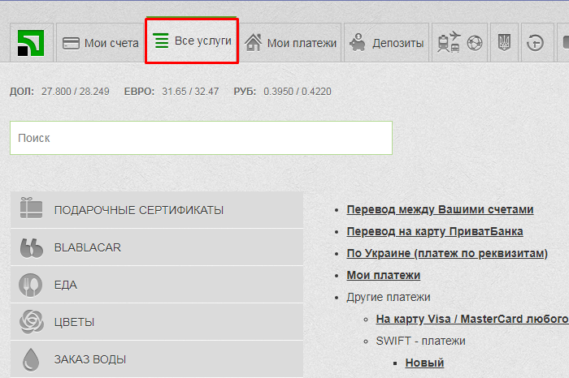

- Розділ «Послуги»
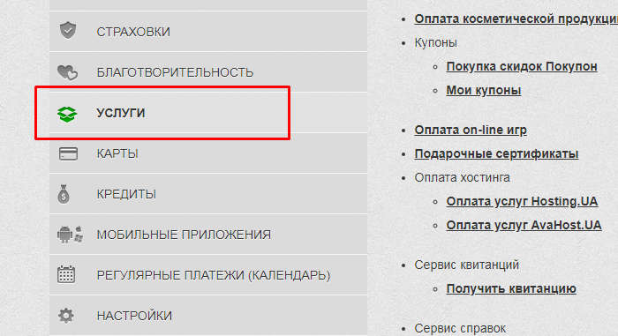
- «Створити довідку»
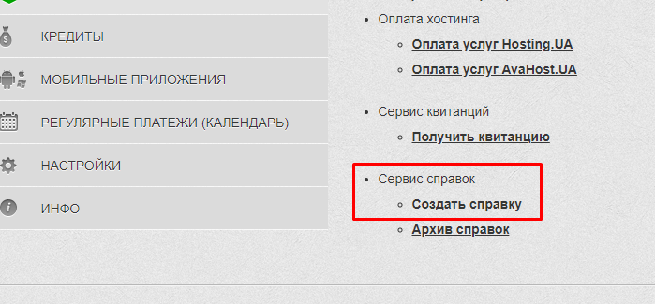
5. Кнопка «Виписки»
У вікні, користувач повинен вибрати карту, для якої потрібно документ, та вказати період, в якому були проведені розрахунки.
Інформація надається за активними і закритими рахунками.

Повідомлення Головного управління ДПС у м. Києві
Головне управління ДПС у м. Києві повідомляє, що 01 квітня 2023 року набуває чинності Закон України від 12 січня 2023 року № 2888-IX «Про внесення змін до Податкового кодексу України та інших законодавчих актів України щодо платіжних послуг».
Відповідно до Закону № 2888-IX у новій редакції викладено п. 170.9 ст. 170 Податкового кодексу України, який визначає порядок оподаткування суми надміру витрачених коштів/електронних грошей, отриманих платником податку на відрядження або під звіт, не повернутої у встановлений строк.
Так, зокрема, фактична кількість днів перебування у відрядженні визначається згідно з наказом про відрядження за наявності одного чи декількох документальних доказів перебування особи у відрядженні (відміток прикордонних служб про перетин кордону, проїзних документів, рахунків на проживання та/або будь-яких інших документів, що підтверджують фактичне перебування особи у відрядженні).
До підтвердних документів належать:
- транспортні квитки або транспортні рахунки та багажні квитанції (у тому числі електронні квитки);
- документи, отримані від осіб, які надають послуги з розміщення та проживання фізичної особи, страхові поліси;
- документи (виписки та/або відомості з рахунку), що містять визначену законом інформацію про виконані платіжні операції за рахунком, до якого емітовані платіжні інструменти;
- документи, що підтверджують виконання операції з використанням платіжних інструментів;
- інші документи, що засвідчують вартість витрат.
Якщо під час відрядження чи виконання окремих цивільно-правових дій платник податку для проведення розрахунків застосував платіжний інструмент, включаючи корпоративний (бізнесовий) платіжний інструмент або особистий платіжний інструмент, чи його реквізити, вартість витрат засвідчується документом (випискою та/або відомостями з рахунку) в електронній або паперовій формі, що містить визначену законом інформацію про виконані платіжні операції за рахунком, до якого емітований такий платіжний інструмент.
Документальне підтвердження суми фактичних витрат на відрядження або виконання окремих цивільно-правових дій шляхом надання підтвердних документів, що засвідчують суму таких витрат, у разі здійснення безготівкових розрахунків з використанням платіжних інструментів, включаючи корпоративні (бізнесові) платіжні інструменти або особисті платіжні інструменти, чи їх реквізити, та повернення особі, яка видала кошти/електронні гроші під звіт, суми надміру витрачених коштів/електронних грошей, розмір яких розрахований згідно з
пп. 170.9.1 п. 170.9 ст. 170 ПКУ, здійснюється платником податку до закінчення місяця, наступного за місяцем, у якому платник податку:
- завершує таке відрядження;
- завершує виконання окремої цивільно-правової дії за дорученням та за рахунок особи, яка видала кошти/електронні гроші під звіт.
У разі якщо під час відрядження чи виконання окремих цивільно-правових дій платник податку застосував для проведення розрахунків платіжний інструмент, включаючи корпоративний (бізнесовий) платіжний інструмент або особистий платіжний інструмент, чи його реквізити та списання коштів/електронних грошей за понесеними витратами здійснюється надавачем платіжних послуг пізніше дати, коли платник податку завершує таке відрядження або завершує виконання окремої цивільно-правової дії, строки, установлені пп. 170.9.3 п. 170.9 ст. 170 ПКУ, продовжуються на один календарний місяць.
Звіт про використання коштів/електронних грошей, виданих на відрядження або під звіт, складається та подається у строки, визначені пп. 170.9.3 п. 170.9 ст. 170 ПКУ, платником податку (у паперовій або електронній формі (з дотриманням вимог законів України «Про електронні документи та електронний документообіг» та «Про електронні довірчі послуги») за формою, встановленою центральним органом виконавчої влади, що забезпечує формування та реалізує державну фінансову політику, у разі:
- наявності оподатковуваного доходу,визначеного відповідно до пп. 170.9.1 п. 170.9 ст. 170 ПКУ, з метою розрахунку суми податку;
- використання платником податку готівки понад суму добових витрат (включаючи отриману із застосуванням платіжних інструментів).
Якщо під час відрядження або виконання окремих цивільно-правових дій платник податку застосував платіжні інструменти, включаючи корпоративні (бізнесові) платіжні інструменти або особисті платіжні інструменти, чи їх реквізити, для проведення розрахунків у безготівковій формі та/або для отримання готівки в межах суми добових витрат та за відсутності оподатковуваного доходу, звіт про використання коштів/електронних грошей, виданих на відрядження або під звіт, не складається і не подається.
З повним текстом Закону № 2888-IX можна ознайомитися за посиланням тут

